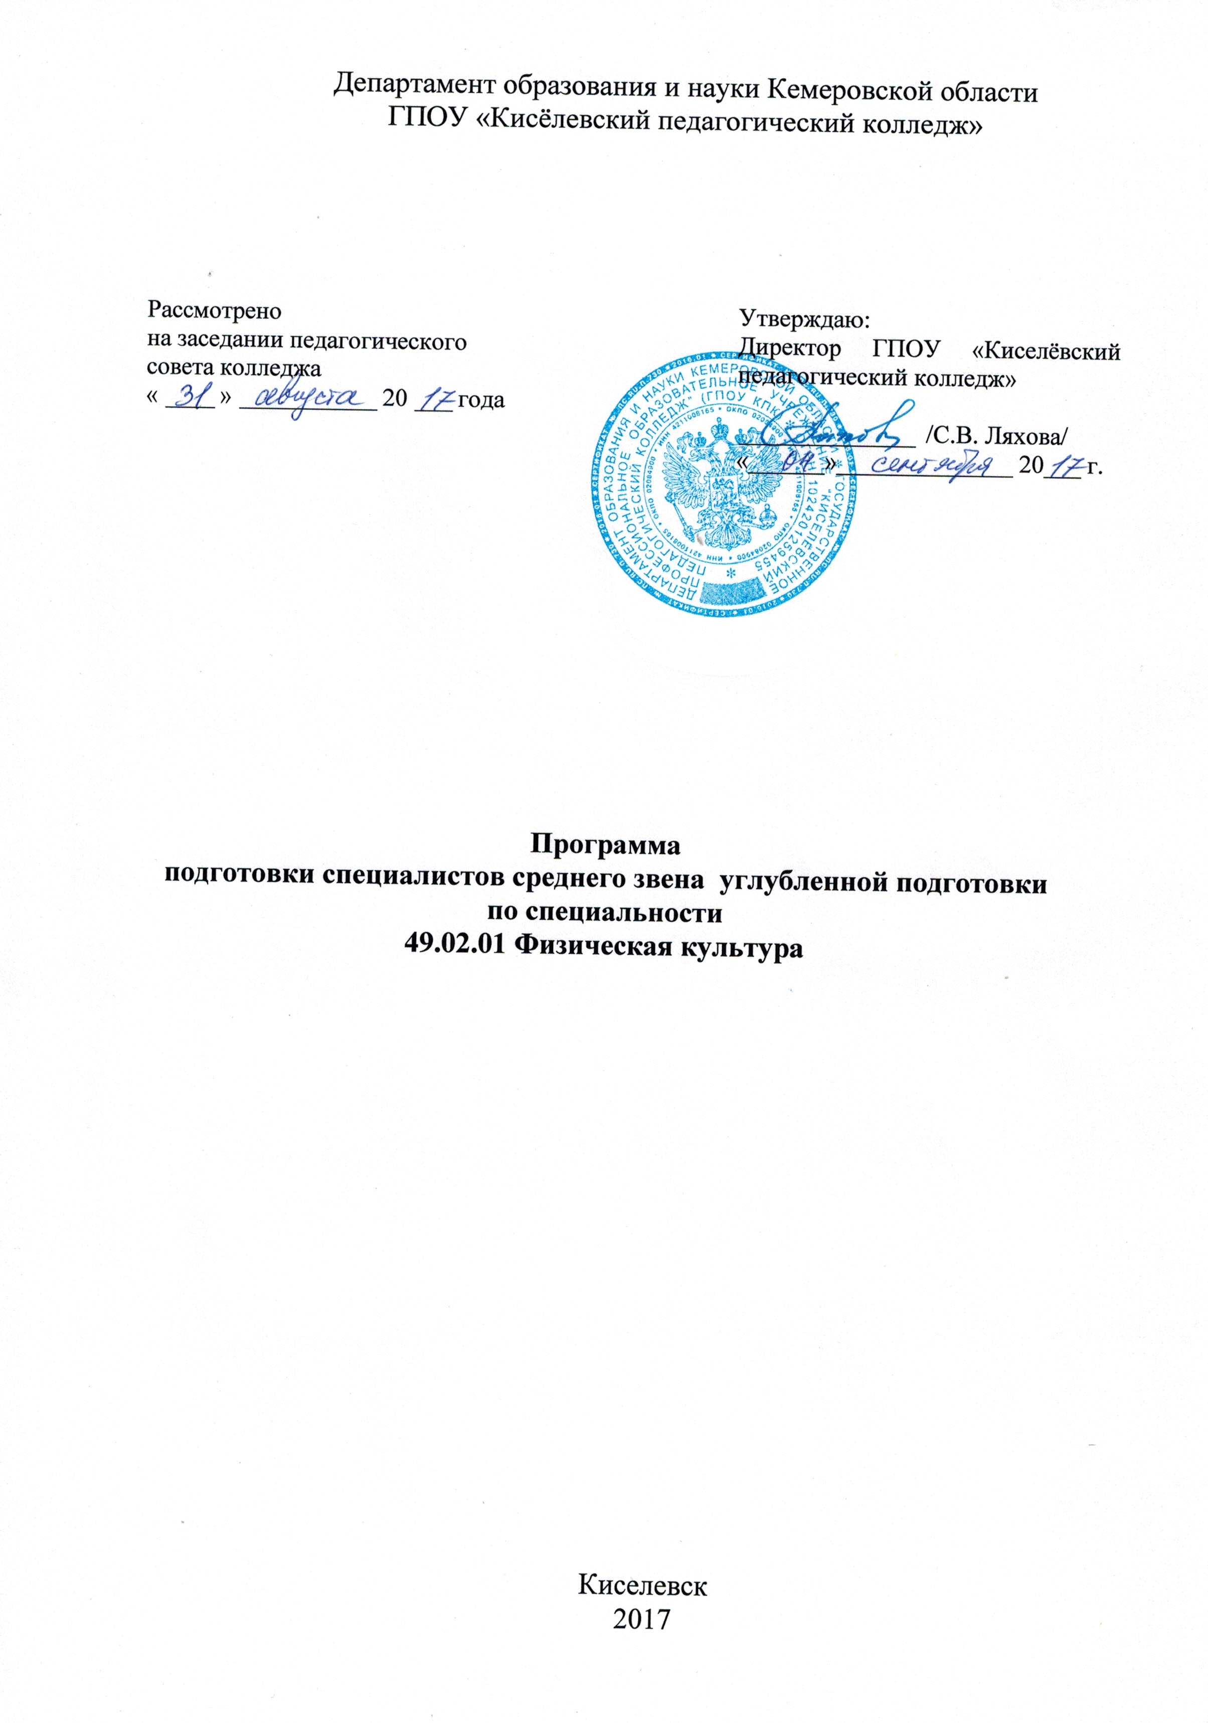
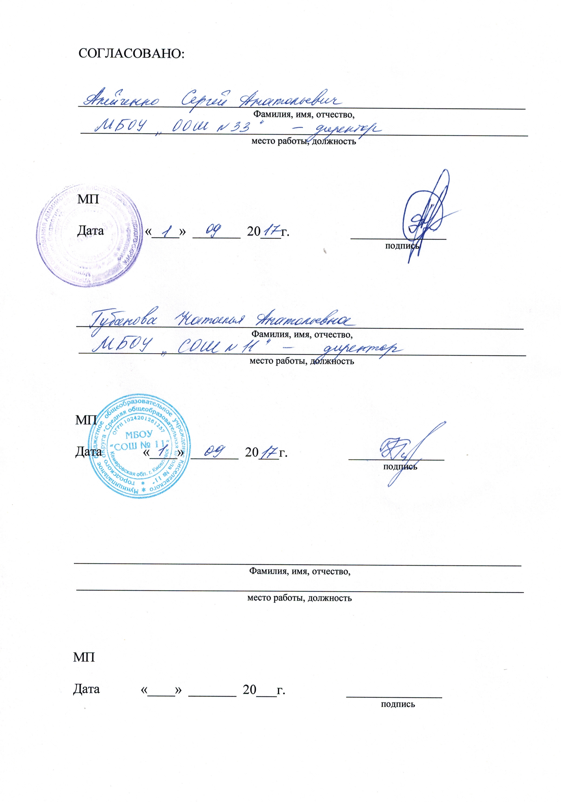
Основная профессиональная образовательная программа углубленной подготовки разработана на основе Федерального государственного образовательного стандарта по специальности среднего профессионального образования (далее – СПО) 49.02.01 Физическая культура.

Организация-разработчик: Государственное профессиональное образовательное учреждение «Киселёвский педагогический колледж».

Разработчики:

С.А. Данилина, зам. директора по УМР

Преподаватели ГПОУ «Киселёвский педагогический колледж»

Протокол педагогического совета № 1 от «31» августа 2017 г.

СОДЕРЖАНИЕ
стр.
1. ОБЩИЕ ПОЛОЖЕНИЯ………………………………………………… | 4
2. ХАРАКТЕРИСТИКА ПРОФЕССИОНАЛЬНОЙ ДЕЯТЕЛЬНОСТИ ВЫПУСКНИКОВ …………………………………………………………. | 6
3. ТРЕБОВАНИЯ К РЕЗУЛЬТАТАМ ОСВОЕНИЯ ОСНОВНОЙ ПРОФЕССИОНАЛЬНОЙ ОБРАЗОВАТЕЛЬНОЙ ПРОГРАММЫ…….. | 7
4. ДОКУМЕНТЫ, ОПРЕДЕЛЯЮЩИЕ СОДЕРЖАНИЕ И ОРГАНИЗАЦИЮ ОБРАЗОВАТЕЛЬНОГО ПРОЦЕССА……………….. | 9
5. КОНТРОЛЬ И ОЦЕНКА РЕЗУЛЬТАТОВ ОСВОЕНИЯ ППССЗ…….. | 11
6. РЕСУРСНОЕ ОБЕСПЕЧЕНИЕ ППССЗ ……………………………….. | 13
7. ПРИЛОЖЕНИЯ К ППССЗ

1.ОБЩИЕ ПОЛОЖЕНИЯ

  - Программа подготовки специалистов среднего звена (ППССЗ)

Программа подготовки специалистов среднего звена (ППССЗ) специальности по специальности 49.02.01 Физическая культура реализуется ГПОУ КПК по программе углубленной подготовки на основе основного общего образования.
ППССЗ представляет собой систему документов, разработанную и утвержденную с учетом требований регионального рынка труда на основе Федерального государственного образовательного стандарта специальности среднего профессионального образования (ФГОС СПО), утвержденного приказом Министерства образования и науки Российской Федерации от 27 октября 2014 г. № 1355
ППССЗ регламентирует цель, ожидаемые результаты, содержание, условия и технологии организации образовательного процесса, оценку качества подготовки выпускника по данной специальности и включает в себя учебный план, рабочие программы дисциплин, профессиональных модулей, учебной и производственной практик и другие методические материалы, обеспечивающие качественную подготовку обучающихся.
ППССЗ ежегодно пересматривается и обновляется в части содержания учебных планов, состава и содержания рабочих программ дисциплин, рабочих программ профессиональных модулей, программ практик, методических материалов, обеспечивающих качество подготовки обучающихся.
ППССЗ реализуется в совместной образовательной, научной, производственной, общественной и иной деятельности обучающихся и работников ГПОУ КПК с привлечением работодателей.

  - Нормативно-правовые основы разработки программы подготовки специалистов среднего звена

Нормативную правовую основу программы подготовки специалистов среднего звена составляют:
- федеральный закон «Об образовании в Российской Федерации» от 29 декабря 2012 г. № 273-ФЗ;
- федеральный государственный образовательный стандарт (ФГОС) специальности 49.02.01 Физическая культура среднего профессионального образования (СПО) утвержденного приказом Министерства образования и науки Российской Федерации от 27 октября 2014 г. № 1355;
- Порядок организации и осуществления образовательной деятельности по образовательным программам среднего профессионального образования (приказ Министерства образования и науки Российской Федерации от 14 июня 2013 г. № 464);
- Приказ Минобрнауки России № 355 от 28.09.2009г. «Об утверждении Перечня специальностей среднего профессионального образования»;
- Рекомендациями по реализации образовательной программы среднего (полного) общего образования в образовательных учреждениях начального профессионального и среднего профессионального образования в соответствии с федеральным базисным учебным планом и примерными учебными планами для образовательных учреждений Российской Федерации, реализующих программы общего образования (письмо Департамента государственной политики и нормативно-правового регулирования в сфере образования Минобрнауки России от 29.05.2007 № 03-1180);
- Разъяснения по реализации федерального государственного образовательного стандарта среднего (полного) общего образования (профильное обучение) в пределах основных профессиональных образовательных программ начального профессионального или среднего профессионального образования, формируемых на основе федерального государственного образовательного стандарта начального профессионального и среднего профессионального образования. Одобрено Научно-методическим советом Центра начального, среднего, высшего и дополнительного профессионального образования ФГУ «ФИРО». Протокол № 1 от «03» февраля 2011 г.
- Положение Министерства образования и науки Российской федерации от 18 апреля 2013г. № 291 «О практике обучающихся, осваивающих основные профессиональные образовательные программы среднего профессионального образования»;
- Порядок проведения государственной итоговой аттестации по образовательным программам среднего профессионального образования (приказ Министерства образования и науки Российской Федерации от 16 августа 2013 г. № 968);
- Постановление Главного государственного санитарного врача РФ от 28 января 2003 . № 2 «О введении в действие санитарно-эпидемиологических правил и нормативов СанПиН 2.4.3.1186-03» (в ред. Постановлений Главного государственного санитарного врача РФ от 28.04.2007 № 24, от 23.07.2008 № 45, от 30.09.2009 № 59, от 04.03.2011 № 17).

  - Общая характеристика ППССЗ

ППССЗ имеет целью развитие у обучающихся личностных качеств, а также формирование общих и профессиональных компетенций в соответствии с требованиями ФГОС СПО по данной специальности.
Выпускник в результате освоения ППССЗ по специальности 49.02.01 Физическая культура будет профессионально готов к следующим видам деятельности:
- Преподавание физической культуры по основным общеобразовательным программам.
- Организация и проведение внеурочной работы и занятий по программам дополнительного образования в области физической культуры.
- Методическое обеспечение процесса физического воспитания.
Программа подготовки специалистов среднего звена ориентирована на реализацию следующих принципов:
- приоритет практикоориентированных знаний выпускника;
- ориентация на развитие местного и регионального сообщества;
- формирование потребности к постоянному развитию и инновационной деятельности в профессиональной сфере, в том числе и к продолжению образования;
- формирование готовности принимать решения и профессионально действовать в нестандартных ситуациях;

  - Нормативные сроки освоения ППССЗ углубленной подготовки по специальности 49.02.01 Физическая культура при очной форме получения образования и присваиваемая квалификация приводятся в таблице:

Образовательная база приема | Наименование квалификации углубленной подготовки | Нормативный срок освоения ОПОП СПО углубленной подготовки  при очной форме получения образования
на базе среднего (полного) общего образования | Учитель физической культуры | 2 года 10 месяцев
на базе основного общего образования | Учитель физической культуры | 3 года 10 месяцев

- ХАРАКТЕРИСТИКА ПРОФЕССИОНАЛЬНОЙ ДЕЯТЕЛЬНОСТИ ВЫПУСКНИКОВ

2.1. Область профессиональной деятельности выпускников: физическое воспитание детей, подростков и молодежи в процессе реализации основных общеобразовательных программ и организации физкультурно-спортивной деятельности в учреждениях общего образования, довузовского профессионального образования, дополнительного образования, отдыха и оздоровления детей.

2.2. Объектами профессиональной деятельности выпускников являются:
задачи, содержание, методы, средства, формы организации и процесс физического воспитания детей, подростков и молодежи; задачи, содержание, методы, средства, формы организации и процесс взаимодействия с коллегами и социальными партнерами (учреждениями (организациями) образования, культуры, родителями (лицами их заменяющими)) по вопросам физического воспитания детей, подростков и молодежи; документационное обеспечение процесса физического воспитания детей, подростков и молодежи в учреждениях (организациях) общего и дополнительного образования, довузовского профессионального образования, отдыха и оздоровления детей.

3. ТРЕБОВАНИЯ К РЕЗУЛЬТАТАМ ОСВОЕНИЯ ПРОГРАММЫ ПОДГОТОВКИ СПЕЦИАЛИСТОВ СРЕДНЕГО ЗВЕНА

3.1 Учитель физической культуры должен обладать общими компетенциями, включающими в себя способность:
ОК 1. Понимать сущность и социальную значимость своей будущей профессии, проявлять к ней устойчивый интерес.
ОК 2. Организовывать собственную деятельность, определять методы решения профессиональных задач, оценивать их эффективность и качество.
ОК 3. Оценивать риски и принимать решения в нестандартных ситуациях.
ОК 4. Осуществлять поиск, анализ и оценку информации, необходимой для постановки и решения профессиональных задач, профессионального и личностного развития.
ОК 5. Использовать информационно-коммуникационные технологии для совершенствования профессиональной деятельности.
ОК 6. Работать в коллективе и команде, взаимодействовать с руководством, коллегами и социальными партнерами.
ОК 7. Ставить цели, мотивировать деятельность обучающихся, организовывать и контролировать их работу с принятием на себя ответственности за качество образовательного процесса.
ОК 8. Самостоятельно определять задачи профессионального и личностного развития, заниматься самообразованием, осознанно планировать повышение квалификации.
ОК 9. Осуществлять профессиональную деятельность в условиях обновления ее целей, содержания, смены технологий.
ОК 10. Осуществлять профилактику травматизма, обеспечивать охрану жизни и здоровья детей.
ОК 11. Строить профессиональную деятельность с соблюдением правовых норм ее регулирующих.
ОК 12. Владеть базовыми и новыми видами физкультурно- спортивной деятельности.

3.2. Учитель физической культуры должен обладать профессиональными компетенциями, соответствующими основным видам профессиональной деятельности:

3.2.1. Преподавание физической культуры по основным общеобразовательным программам.
ПК 1.1. Определять цели и задачи, планировать учебные занятия.
ПК 1.2. Проводить учебные занятия по физической культуре.
ПК 1.3. Осуществлять педагогический контроль, оценивать процесс и результаты учения.
ПК 1.4. Анализировать учебные занятия.
ПК 1.5. Вести документацию, обеспечивающую процесс обучения физической культуре.

3.2.2. Организация и проведение внеурочной работы и занятий по программам дополнительного образования в области физической культуры.
ПК 2.1. Определять цели и задачи, планировать внеурочные мероприятия и занятия.
ПК 2.2. Проводить внеурочные мероприятия и занятия.
ПК 2.3. Мотивировать обучающихся, родителей (лиц, их заменяющих) к участию в физкультурно-спортивной деятельности.
ПК 2.4. Осуществлять педагогический контроль, оценивать процесс и результаты деятельности обучающихся.
ПК 2.5. Анализировать внеурочные мероприятия и занятия.
ПК 2.6. Вести документацию, обеспечивающую организацию физкультурно-спортивной деятельности.

3.2.3. Методическое обеспечение процесса физического воспитания.
ПК 3.1. Выбирать учебно-методический комплект, разрабатывать учебно-методические материалы (рабочие программы, учебно- тематические планы и др.) на основе образовательного стандарта и примерных программ с учетом вида образовательного учреждения, особенностей класса / группы и отдельных обучающихся.
ПК 3.2. Систематизировать и оценивать педагогический опыт и образовательные технологии в области физической культуры на основе изучения профессиональной литературы, самоанализа и анализа деятельности других педагогов.
ПК 3.3. Оформлять педагогические разработки в виде отчетов, рефератов, выступлений и др.
ПК 3.4. Участвовать в исследовательской и проектной деятельности в области физического воспитания.

4. ДОКУМЕНТЫ, ОПРЕДЕЛЯЮЩИЕ СОДЕРЖАНИЕ И ОРГАНИЗАЦИЮ ОБРАЗОВАТЕЛЬНОГО ПРОЦЕССА

4.1. Рабочий учебный план
Учебный план определяет следующие характеристики ППССЗ по специальности:
- объемные параметры учебной нагрузки в целом, по годам обучения и по семестрам;
- перечень учебных дисциплин, профессиональных модулей и их составных элементов (междисциплинарных курсов, учебной и производственной практик);
- последовательность изучения учебных дисциплин и профессиональных модулей;
- распределение по годам обучения и семестрам различных форм промежуточной аттестации по учебным дисциплинам, профессиональным модулям (и их составляющим междисциплинарным курсам, учебной и производственной практикам);
- объемы учебной нагрузки по видам учебных занятий, по учебным дисциплинам, профессиональным модулям и их составляющим;
- сроки прохождения и продолжительность преддипломной практики;
- формы государственной (итоговой) аттестации, объемы времени, отведенные на подготовку и защиту выпускной квалификационной работы в рамках ГИА;
- объем каникул по годам обучения.
Максимальный объем учебной нагрузки составляет 54 академических часа в неделю, включая все виды аудиторной и внеаудиторной работы.
Максимальный объем обязательной аудиторной учебной нагрузки обучающихся при очной форме обучения составляет 36 академических часов в неделю.
Обязательная аудиторная нагрузка предполагает лекции, практические занятия, включая семинары и выполнение курсовых работ. Самостоятельная работа организуется в форме выполнения курсовых работ, междисциплинарных проектов, подготовки рефератов, самостоятельного изучения отдельных дидактических единиц и т.д.
ППССЗ специальности по специальности 49.02.01 Физическая культура предполагает изучение следующих учебных циклов профессиональной подготовки:
- общий гуманитарный и социально-экономический – ОГСЭ;
- математический и общий естественнонаучный – ЕН;
- профессиональный – П;
- учебная практика – УП;
- производственная практика (по профилю специальности) – ПП;
- производственная практика (преддипломная) – ПДП;
- промежуточная аттестация – ПА;
- государственная (итоговая) аттестация – ГИА.

Обязательная часть ППССЗ по циклам составляет 70% от общего объема времени, отведенного на их освоение. Объем вариативной части ОПОП СПО составляет 28 учебных недель, 1512 часа (при 54 часах максимальной недельной нагрузки), 1008 часов аудиторной нагрузки, включая 504 часов практических занятий. Распределение часов вариативной части планируется на увеличение объема профессионального цикла и на введение в учебный план дополнительных дисциплин и МДК: ОП.14 «Туризм» - 110 ч., ОП.18 «Основы спортивной тренировки» - 105 ч., ОП.17 «Основы учебно-исследовательской деятельности» 87 ч., МДК.01. 02 «Организация занятий физической культурой» по программам дошкольного образования - 198 ч., ПМ. 04 «Технология физкультурно-спортивной деятельности» - 378 ч. для углубления подготовки специалистов по физическому воспитанию.
Часть часов из вариативной части использовано на увеличение часов федеральной части: ОГСЭ.00 – 18 часов на дисциплины: «Основы философии» – 3 ч., «Психология общения» – 10 ч., «История» – 5 ч., ЕН.00 – 7 часов на дисциплины: «Математика» – 3 ч., «Информатика и ИКТ в профессиональной деятельности» – 4 ч., ОП.00 – 572 часов, ПМ.00 – 37 ч.
Таким образом, объём часов вариативной части распределён следующим образом: ОГСЭ.00 – 18 ч. ЕН.00 – 7 ч. ОП.00 – 874 ч. ПМ.00 – 613 ч. итого: 1512 ч.
Распределение часов вариативной части дает возможность расширения, углубления подготовки, получения дополнительных компетенций, знаний, умений и навыков, необходимых для обеспечения конкурентоспособности выпускника

4.2. Календарный учебный график
В календарном учебном графике указывается последовательность реализации ППССЗ специальности по специальности 49.02.01 Физическая культура, включая теоретическое обучение, практики, промежуточную и итоговую аттестации, каникулы.
Календарный учебный график, составляется ежегодно.

4.3. Рабочие программы учебных дисциплин и профессиональных модулей
Рабочие программы учебных дисциплин и профессиональных модулей разработаны на основе Федерального государственного образовательного стандарта по специальности среднего профессионального образования по специальности 49.02.01 Физическая культура, рассмотрены кафедрами и цикловыми комиссиями, утверждены заместителем директора по УМР и согласованы с работодателями.
4.4. Программы практик
Обязательным разделом ППССЗ является практика. Она представляет собой вид учебных занятий, обеспечивающих практико-ориентированную подготовку обучающихся. Предусматриваются следующие виды практик: учебная и производственная. Учебная практика: «Показательные уроки и занятия», «Подготовка к летней практике». Производственная практика состоит из двух этапов: практики по профилю специальности и преддипломной практики. Практика по профилю специальности: «Введение в специальность», «Внеклассная воспитательная работа», «Пробные уроки и занятия», «Летняя педагогическая практика», «Методическая работа учителя физической культуры».
Все виды производственной практики проводятся в учреждениях соответствующего педагогического профиля. «Летняя педагогическая практика» проводится в детских оздоровительных лагерях или на пришкольных площадках. Аттестация по итогам производственной практики проводится с учетом результатов, подтвержденных документами соответствующих организаций. Учебная и производственная практика (по профилю специальности) проводятся при освоении студентами профессиональных компетенций в рамках профессиональных модулей и могут реализовываться как концентрированно в несколько периодов, так, и рассредоточено, чередуясь с теоретическими занятиями в рамках профессиональных модулей. После окончания программы практики предполагается определенная отчетность.
Программы учебной и производственной практики (преддипломной) разработаны на основе Положения об учебной и производственной практике студентов.

5. КОНТРОЛЬ И ОЦЕНКА РЕЗУЛЬТАТОВ ОСВОЕНИЯ ППССЗ

Оценка качества освоения основной профессиональной образовательной программы включает текущий контроль знаний, промежуточную и государственную итоговую аттестацию обучающихся.
Оценка качества подготовки обучающихся и выпускников осуществляется в двух основных направлениях: оценка уровня освоения дисциплин и оценка компетенций обучающихся.

5.1. Контроль и оценка освоения знаний, умений, общих и профессиональных компетенций
Для аттестации обучающихся на соответствие их персональных достижений поэтапным требованиям соответствующей ППССЗ (текущая и промежуточная аттестация) создаются фонды оценочных средств, позволяющие оценить знания, умения и освоенные компетенции.
Формы и процедуры текущего контроля знаний, промежуточной аттестации по каждой дисциплине и профессиональному модулю разрабатываются преподавателем самостоятельно и доводятся до сведения обучающихся в течение первых двух месяцев от начала обучения.
Текущий контроль осуществляется на занятиях преподавателями и мастерами в соответствии с положением и разработанными контрольно-измерительными материалами и включает в себя: контрольные работы, тестирование, рефераты, выполнение комплексных задач, собеседования и др.
Промежуточная аттестация по учебным дисциплинам, МДК спланирована в форме зачета, дифференцированного зачета или экзамена и проводится в соответствии с положением о текущем контроле и промежуточной аттестации.
Дифференцированные зачеты проводится за счет часов, отведенных на освоение соответствующей учебной дисциплины, МДК, учебной или производственной практики. Экзамены проводятся в дни, освобожденные от других видов учебной нагрузки, непосредственно после завершения освоения учебной дисциплины, МДК, ПМ, что отражается в календарном графике учебного процесса на каждый учебный год. Если по окончании семестра по учебным дисциплинам, МДК не предусмотрены зачет, дифференцированный зачет или экзамен, семестровая оценка выставляется по итогам текущей аттестации по 5-ти балльной системе оценивания качества освоения образовательной программы.
Экзамен (квалификационный) (Эк) проводится по завершении освоения программы профессионального модуля комиссией с участием работодателей. Условием допуска к экзамену (квалификационному) является успешное освоение обучающимися всех элементов программы профессионального модуля – МДК, учебной и производственной практики. В результате экзамена (квалификационного) проверяется готовность обучающегося к выполнению указанного вида профессиональной деятельности и сформированность у него профессиональных компетенций:
По результатам Эк по профессиональным модулям дается оценка - вид профессиональной деятельности освоен с оценкой (не освоен).

5.2. Организация государственной итоговой аттестации выпускников
Государственная итоговая аттестация по специальности проводится в соответствии с порядоком проведения государственной итоговой аттестации по образовательным программам среднего профессионального образования (приказ Министерства образования и науки Российской Федерации от 16 августа 2013 г. № 968) и положением о государственной итоговой аттестации ГПОУ КПК.
Необходимым условием допуска к государственной итоговой аттестации является представление документов, подтверждающих освоение обучающимся компетенций при изучении теоретического материала и прохождении практики по каждому из основных видов профессиональной деятельности. В том числе выпускником могут быть представлены отчеты о ранее достигнутых результатах, дополнительные сертификаты, свидетельства (дипломы) олимпиад, конкурсов, творческие работы по специальности, характеристики с мест прохождения преддипломной практики.
Государственная итоговая аттестация включает подготовку и защиту выпускной квалификационной работы (дипломная работа, дипломный проект). Обязательное требование – соответствие тематики выпускной квалификационной работы содержанию одного или нескольких профессиональных модулей.
Требования к содержанию, объему и структуре выпускной квалификационной работы определяются образовательным учреждением на основании действующего Положения об организации выполнения и защите выпускной квалификационной работы.
На подготовку к ГИА, в соответствии со стандартом, выделено 4 недели в последнем семестре.

6. РЕСУРСНОЕ ОБЕСПЕЧЕНИЕ ППССЗ

6.1. Кадровое обеспечение образовательного процесса
Реализация ППССЗ обеспечивается педагогическими кадрами, имеющими высшее образование, соответствующее профилю преподаваемой дисциплины (модуля). Преподаватели получают дополнительное профессиональное образование по программам повышения квалификации, в том числе в режиме стажировки в профильных организациях не реже 1 раза в 3 года.

6.2. Учебно-методическое и информационное обеспечение образовательного процесса
Программа подготовки специалистов среднего звена обеспечена учебно-методической документацией по всем дисциплинам, междисциплинарным курсам и профессиональным модулям ППССЗ.
Внеаудиторная работа сопровождается методическим обеспечением и обоснованием времени, затрачиваемым на ее выполнение.
Реализация программы подготовки специалистов среднего звена обеспечивается доступом каждого обучающегося к базам данных и библиотечным фондам, формируемым по полному перечню дисциплин (модулей) программы подготовки специалистов среднего звена. Во время самостоятельной подготовки обучающиеся обеспечиваются доступом к сети Интернет через компьютерные классы и читальный зал библиотеки колледжа.
Каждый обучающийся обеспечен не менее чем одним учебным печатным изданием по каждой дисциплине профессионального цикла и одним учебно-методическим печатным по каждому междисциплинарному курсу (включая электронные базы периодических изданий).
Библиотечный фонд укомплектован печатными и электронными изданиями основной и дополнительной учебной литературы по дисциплинам всех циклов, изданной за последние 5 лет.
Библиотечный фонд, помимо учебной литературы, включает официальные, справочно-библиографические и периодические издания в расчете 1-2 экземпляра на каждые 100 обучающихся.
Каждому обучающемуся обеспечен доступ к комплектам библиотечного фонда, состоящим не менее чем из 3 наименований отечественных журналов.
Образовательное учреждение предоставляет обучающимся возможность оперативного обмена информацией с отечественными образовательными учреждениями, организациями и доступ к современным профессиональным базам данных и информационным ресурсам сети Интернет.

6.3. Материально-техническое обеспечение образовательного процесса
Материально-техническая база колледжа обеспечивает проведение всех видов лабораторных работ и практических занятий, дисциплинарной, междисциплинарной и модульной подготовки, учебной практики, предусмотренных учебным планом образовательного учреждения.
Материально-техническая база соответствует действующим санитарным и противопожарным нормам.
Реализация ППССЗ обеспечивает:
- выполнение обучающимися лабораторных работ и практических занятий, включая как обязательный компонент практические задания с использованием персональных компьютеров;
- освоение обучающимися профессиональных модулей в условиях созданной соответствующей образовательной среды в колледже в зависимости от специфики вида профессиональной деятельности.
Образовательное учреждение обеспечено необходимым комплектом лицензионного программного обеспечения.

ПЕРЕЧЕНЬ КАБИНЕТОВ, ЛАБОРАТОРИЙ, МАСТЕРСКИХ И ДРУГИХ ПОМЕЩЕНИЙ

Кабинеты:
Социально-гуманитарных дисциплин;
Педагогики;
психологии;
анатомии и физиологии;
иностранного языка;
безопасности жизнедеятельности;
теории и методики физического воспитания и спорта;
ЛФК и врачконтроля;
массажа;
русского языка и литературы;
русского языка и литературы;
общих естественнонаучных дисциплин;
истории и мировой художественной культуры.

Лаборатории:
информатики и информационно-коммуникационных технологий;
физической и функциональной диагностики

Спортивный комплекс:
Универсальный спортивный зал;
зал ритмики и фитнеса;
тренажерный зал;
открытый стадион широкого профиля с элементами полосы препятствий;
стрелковый тир или место для стрельбы.

Залы:
библиотека, читальный зал с выходом в сеть Интернет;
актовый зал.

